- 辽宁书记李希：贿选案挑战中国共产党执政底线9月20日，辽宁召开了全省警示教育大会。十八大之后，

编辑 | 邹春霞
9月20日，辽宁召开了全省警示教育大会。十八大之后，省级警示教育大会并不罕见。但辽宁的这次警示大会格外引人关注，辽宁省委书记李希在讲话中指出辽宁贿选案挑战中国共产党执政底线。
9月21日出版的《辽宁日报》头版头条报道称，“这次会议是辽宁近年来召开的层次最高、规模最大的一次重要会议，会议开了两个多小时。”
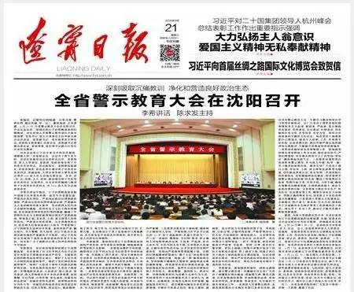
9月21日的《辽宁日报》头版头条
层次最高
省委书记、省人大常委会主任李希出席会议并讲话，省委副书记、省长陈求发主持会议，省政协主席夏德仁出席会议。省委副书记曾维出席会议。省委常委、省纪委书记陈小江传达中央有关精神。
规模最大
省委常委，省人大常委会、省政府、省政协领导班子中的党员负责同志，省法院院长、省检察院检察长，省委各部委、省直各单位领导班子中的党员负责同志，省属高校、大型企业党政主要负责同志等共600余人在主会场出席会议。
各市、县（市、区）党委、人大、政府、政协领导班子中的党员负责同志，法检两长，以及市县所属部门领导班子中的党员负责同志，共3000余人在分会场参加会议。
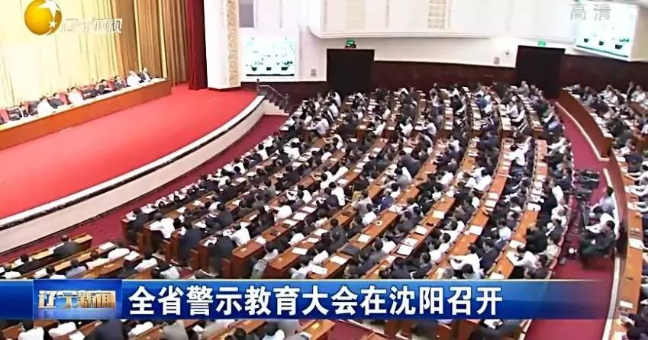
警示大会主会场
两个多小时的会议，辽宁省委书记李希就辽宁贿选案讲了不少内容。政知道根据《辽宁日报》的报道做了摘编（点击文末可看《辽宁日报》的报道原文）。
1个第一
新中国成立以来查处的第一起发生在省级层面的重大案件
触碰2条底线
触碰中国特色社会主义制度底线
触碰中国共产党执政底线
挑战3个方面
是对我国人民代表大会制度的挑战
是对社会主义民主政治的挑战
是对国家法律和党的纪律的挑战
3个不可低估
对辽宁政治生态和从政环境的严重破坏不可低估
对辽宁经济社会发展和干部队伍建设造成的危害不可低估
对全省广大干部群众心理上的冲击和伤害不可低估
4个严重
严重违反党纪国法
严重违反政治纪律和政治规矩
严重违反组织纪律和换届纪律
严重破坏人大选举制度
4人被点名
特别是王珉、苏宏章、王阳、郑玉焯等人的所作所为，严重丧失党性原则，完全背离党的宗旨，给党和人民事业造成巨大损失，严重影响了辽宁的政治生态和对外形象。
五招“彻底肃清”不良影响
一是要坚决维护中央权威，确保同以习近平同志为总书记的党中央保持高度一致。
牢固树立“四个意识”，坚定不移地向党中央看齐、向党的理论和路线方针政策看齐，中央提倡的坚决响应，中央要求的坚决照办，中央禁止的坚决杜绝，确保中央政令畅通、令行禁止，确保中央各项决策部署在辽宁落地生根见效。
二是要坚决落实管党治党主体责任，确保全面从严治党各项要求落到实处。
各级党委（党组）书记要牢固树立不管党治党就是严重失职的观念，把抓好党建作为最大的政绩、必须担当的职责，敢抓敢管、动真碰硬，推动责任层层落实、压力层层传导，使管党治党真正从宽松软走向严紧硬。
三是要坚决落实好干部标准，确保树立正确的用人导向。
严格按照习近平总书记提出的“20字”好干部标准和“忠诚干净担当”“三严三实”“讲诚信、懂规矩、守纪律”要求，把正确用人导向鲜明地亮出来、立起来、严起来，坚决让乱作为、不作为的人坐不稳，让忽悠的人没前途，让跑官要官的没市场，让买官卖官的受到严肃查处。坚持从严选拔和管理监督干部，以铁的纪律抵御和铲除滋生“圈子文化”和拉帮结派问题的土壤和环境。构建“亲”“清”新型政商关系，坚决割断不健康的人情裙带，剔除利益互换的腐败毒瘤。
四是要坚决把纪律挺在前面，确保依规依纪依法用权。
始终牢记没有纪律和法律之外的权力，提高警惕、慎用权力，把对纪律、法律的敬畏转化为思维方式和行为方式。坚持用党的六项纪律衡量党员干部的行为，抓早抓小、动辄则咎，发现苗头倾向及时提醒，触碰底线及时纠正。
抓住腐败问题易发多发的重要领域、关键环节和重点岗位，强化立规矩、建制度，真正把权力关进制度的笼子里。坚持原则、公私分明，正确对待亲情，严格管理身边工作人员，打好预防针、增强免疫力。
五是要坚决强化党内监督，确保失责必问、问责必严。
突出对领导干部特别是“一把手”的监督，使党内监督真正严起来、实起来。坚持、完善、落实民主集中制，把民主基础上的集中和集中指导下的民主有机结合起来，把上级对下级、同级之间以及下级对上级的监督充分调动起来。以问责倒逼责任落实，使从严治党的政治责任细化为各级党组织的具体责任，转化为各级党员领导干部的担当行动。
当下6项重点工作
深入开展警示教育。
切实做好省市党委换届工作。
把对案件的反思剖析和警示教育，作为深入开展“两学一做”学习教育的重要内容。
把开展警示教育同巡视“回头看”整改工作紧密结合起来。
着力抓好安全生产、社会治安、信访稳定等工作，确保全省社会大局稳定。
推动辽宁振兴发展不断取得新成效。
7次传达中央精神
为深入贯彻落实党中央、中央纪委查处辽宁拉票贿选案的决策部署，近期，省委多次召开会议传达中央有关精神，贯彻落实有关要求。
8月28日和9月1日，辽宁省委两次召开常委（扩大）会议。会上，辽宁省委常委和省人大常委会、省政府、省政协党组负责同志分别联系各自的思想、工作、作风和生活实际，围绕辽宁拉票贿选案，讲认识、谈体会，找差距、说教训。
9月3日，辽宁省委召开辽宁拉票贿选案查处有关情况通报会，各市和省直各单位主要负责同志参加会议。
9月7日，辽宁省委再次召开专题通报会，向老领导老同志通报辽宁拉票贿选案查处有关情况。
9月13日，十二届全国人大常委会第二十三次会议闭幕后，当晚辽宁省委召开省委书记专题会议。
9月14日，辽宁省委召开常委会会议，深入学习领会全国人大常委会审议通过的报告和决定，研究部署贯彻落实意见。
9月20日，辽宁全省警示教育大会在沈阳召开。会议认真总结、深刻反思辽宁拉票贿选案的沉痛教训，对全省深入开展警示教育进行全面安排部署。
与此同时，辽宁省人大常委会、省政府、省政协党组和省法院、省检察院党组，以及各市市委、省直各单位党委（党组），县处级以上单位党委（党组）也召开专题会议，进行传达学习。
校对 | 郑棋
来源 | 辽宁日报

